Настройка D-Link Dir 300 для ГиперСеть.
Перед тем как прицепить dir 300 к компьютеру, нужно узнать шлюз вашей подсети(он понадобится в настройке маршрутизации) заходим в командную строку(пуск-выполнить-вводим CMD жмем окей) вводим ipconfig и смотрим напротив «Шлюз подсети» будет айпи вот его запишем на бумажку чтобы не забыть его,теперь отключаем кабель ГиперСети и подключаем сам роутер.
1)Прошивка DIR-300.
Скачиваем прошивку и langpuck (самые последние версии) - http://ftp.dlink.ru/pub/Router/DIR-300/Firmware/
Открываем веб интерфейс(в браузере вводим 192.168.0.1)
Далее проходим Maintenance->Firmware Update
В разделе FIRMWARE UPGRADE жмем “выбрать” выбираем файл прошивки и кликаем UPLOAD ждемс….все мы прошили DIR 300.
Чтобы поставить LUNGPACK пройти Maintenance->Firmware Update в разделе LANGUAGE PACK UPGRADE выбираем файл lungpack жмем UPLOAD
2)Настройка Интернет соединения.
Далее переход меню Установка там выбираем Установка Интернет->Настройка Интернет соединения вручную
Выбираем PPTP(Dual Access); Динамический IP; Напротив IP-адрес/Имя Сервера пишем: vpdn.chmz.hypernet.ru; vpdn.kalinin.hypernet.ru; vpdn.krcht.hypernet.ru; vpdn.center.hypernet.ru (в зависимости от района места проживания)
Вводим свою учетную запись и пароль (gfxxx-xx); Режим подключения –(Always) Всегда; сохраняем настройки . Далее заходим в СТАТУС в разделе интернет жмем ПОДКЛЮЧЕНИЕ, после этого должен появится значок ”Internet online”.

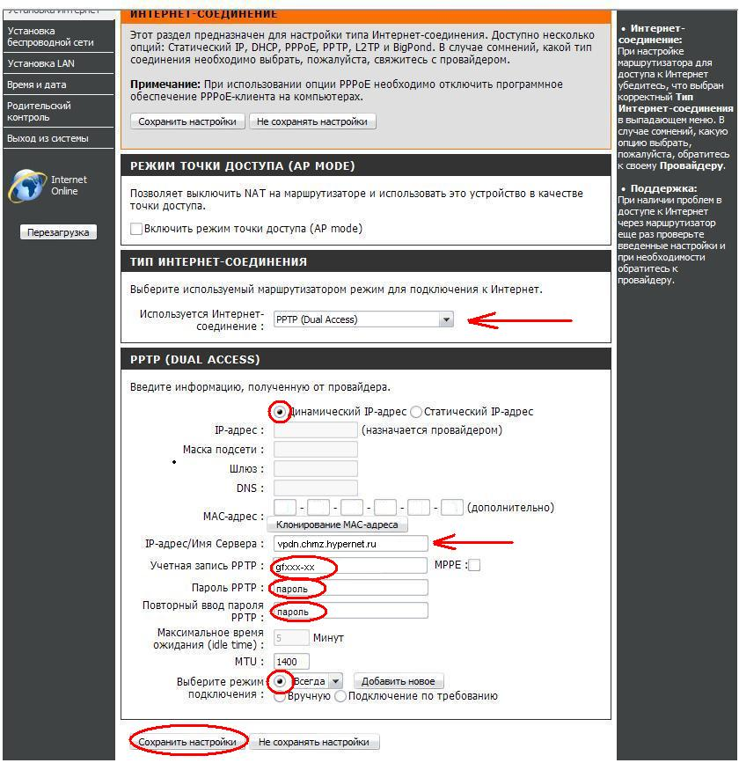
3)Настройка маршрутизации.
Далее чтобы открывались внутренние сайты без включения VPN
Нужно настроить маршрутизацию заходим Расширенные настройки->Маршрутизация (Routing)
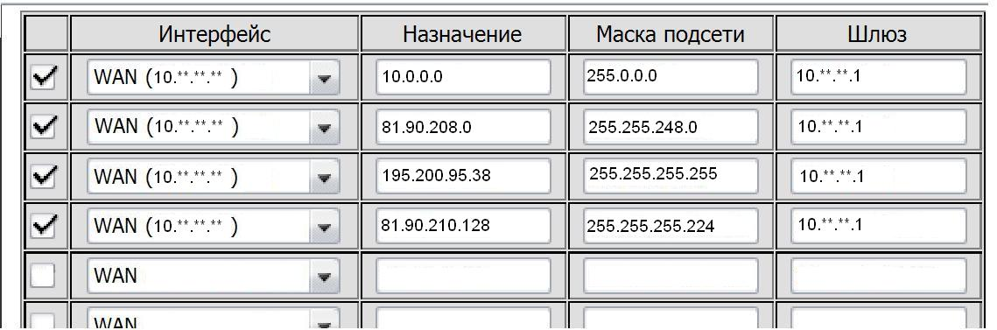
В колонке Интерфейс выбираем строчку с ip-адресом начинающимся на «10». В колонке GATEWAY в первых двух строках пишем шлюз своей подсети, который записали в самом начале настройки (как ip-адрес, только последняя цифра «1»)
4)Настройка FlyLink DC++.
Заходим в меню Расширенные настройки->Перенаправление портов
Где IP адрес это адрес вашего компьютера(узнать можно так:пуск-выполнить- вводим CMD. Команда ipconfig и там будет ваш IP адрес)

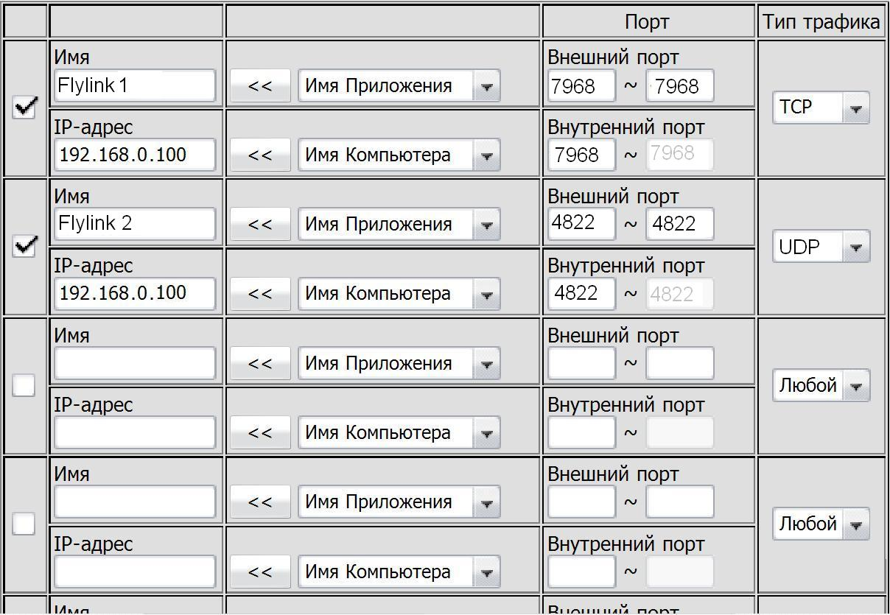
Далее нужно сделать соответствующие настройки в самом клиенте FlyLink
